第一题解答

队伍：乌鲁托拉曼！
先说大致结论：
纸门上的影子并非真人，而是通过镜子反射的人偶影子，信长通过在房间内利用火把作为光源射向被南蛮操控的人偶，并使用镜子反射光线和影子，制造出纸门上的“切腹介错”影子（实际为人偶戏/皮影戏表演），而真人的影子因方位问题不会投射到纸门上，时间被唱歌拖延，行动声音被歌声掩盖，人物可以放心行动伪造现场，影武者替死，从而实现假死诡计。信长离开寺庙的方式是躲在提前安排好的附近居民携带的工具中，趁乱被“救援”出寺。

推理部分
其中，蓝色字体为原文引用，红色字体为重要结论
- 否定伪解答，确认影子诡计的核心问题
在还原信长的假死诡计前，首先需要否定两种伪解答。这俩伪解答通过直接替换人物或机关手段解释现场现象，但均有漏洞。通过否定它们，我们可以确认纸门上的影子必然不完全是甚至完全不是打开门看到的物体及人物的影子，
伪解答一：森兰丸开门时，用自己的身影遮挡信长跪坐的影子，信长趁机钻入箱子的暗格机关，外套里藏着的影武士代替信长坐在原地，接着信长将头伸到具足的手上（箱子背面有洞可钻人，具足背面也有洞与箱子对接，具足大腿处有开关门，允许头颅通过，形成整体魔术道具）。换人完成后，森兰丸砍掉影武者的头（影武者头颅提前用人偶线连接到榻榻米上的头盔机关），头颅落地时触发机关（如弹簧窗帘，轻拉下落，重拉回收），被线拉入头盔，在纸门投影中呈现飞向具足影子的效果（实际飞过具足和屏风，落入头盔）。南蛮人藏在屏风后或模仿信长声音，完成操作。

否定原因：（1）原文中村上的证言没有提及任何关于森兰丸用影子遮挡信长影子的描述，全程影子变化流畅，无遮挡迹象。如果有明显诡异的遮挡，村上作为目击者必然会注意到并描述。
- 森兰丸虽高大，原文描述森兰丸已经长成比信长大人还要高大健硕的武士了，却并不能比穿上具足的织田信长健壮。且根据投影原理，信长坐在屋子中间，灯在后墙（室内光源来自远端墙壁底下的一盏纸灯），信长跪坐的影子被灯打到墙上后，长宽都会放大两倍（基于投影原理，距离墙壁越远，影子放大倍数越大），森兰丸应该是挡不住织田信长的影子的，至少在宽度上一定不能。
（3）如果森兰丸在门口长时间的遮挡，村上不会隐瞒这一段描述，原文中村上详细记录了森兰丸走上前拉上纸门等动作，却无任何遮挡暗示。说明现场没有发生遮挡的情况。
伪解答二：原文提到织田信长宽大的和服遮掩了具体身材，但仍可以看出没有任何发福的痕迹，信长切腹时穿着这件和服，外套更宽大的礼服，因此假设切腹表演时信长的衣服内藏有影武者。森兰丸关门后，信长迟缓转身脱衣是为了让影武者取代自己成为影子，而信长本人从衣服中爬出，钻入预先挖洞的箱子，将头伸到具足手上。随后森兰丸砍掉影武者的头，其余操作同伪解答一。
否定原因：（1）衣服虽宽大，但原文强调宽大的和服遮掩了具体身材，但仍可以看出没有任何发福的痕迹，藏下两个体型较大的武将换人的过程中稍有不慎就会露馅，难免露出破绽，尤其在关门后短暂时间内完成，影子会变形或多出异常轮廓，与村上看到的流畅影子不符。
- 文中未标明灯的左右位置，只能肯定灯不在左侧的榻榻米上（在其他方面，内室的布局和陈设却颇为简单。除盔甲兵器外，甚至找不出一件金属器物。室内光源来自远端墙壁底下的一盏纸灯，虽然略有昏暗，但也足以看清。从我的视角看，这个四四方方的房间里，只在左侧的远处角落铺设了一张榻榻米，上面放着一副头盔），文中又写纸门较窄且正对坐在房间中间的织田信长（入口处较为窄小，只有一扇面向西面的，半透明的纸拉门，透过屋内灯光，可以看见打在纸门上的三个人影），说明纸门是在房间西墙的中间且很窄，另外根据文中描述，具足，信长，森兰丸屏风都在房间的左半边，那么问题就来了，灯只有在左侧墙角或靠近左墙的位置才能在窄纸门上打出三人的影子，但这就和文中的描述有冲突，左墙角的榻榻米上只有一个头盔（如图一）。
- 信长，屏风，具足，森兰丸呈梯形的四个角分布在房间的左中部（森兰丸身后约1米的距离处，有一个半人高的漆黑屏风。屏风的右侧，大致在森兰丸和信长大人之间的位置，便是那副南蛮具足），抛去榻榻米没灯的结论不管，如果想在中间的纸门上打出三人的影子，那么屏风的影子也一定会出现在纸门上（如图一），但村上的证言中并没有提到有屏风的影子（透过屋内灯光，可以看见打在纸门上的三个人影。一人坐在箱子上，一人为跪坐，还有一人站立，仅三人影，无屏风影）。所以无论纸灯放在后墙的哪个位置，都无法在纸门上打出符合村上证言的影子。（4）所以纸门上的影子，必然不完全是甚至完全不是打开门看到的物体及人物的影子。
补充说明：文中的窄门不知道具体是多窄，如果说是森兰丸身体可以挡住的那种窄，那图都不用画，根据投影原理，以及人物大概位置，人物整体的宽度加起来只有纸门的一半才能完整投影到纸门上，显然不合理，但这里文中描述过于模糊，所以不作为证据进行论证，只作为补充说明
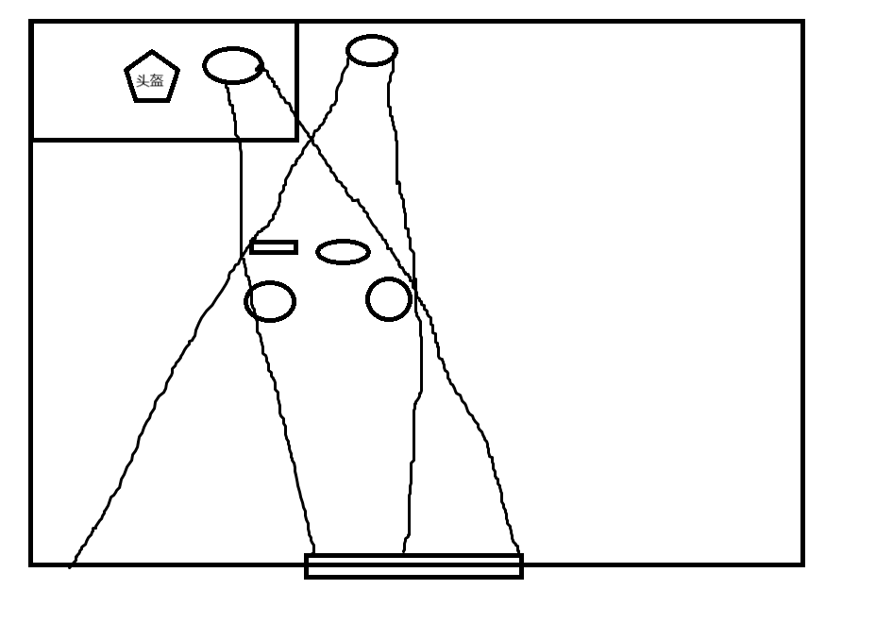
图一
通过否定两种伪解答，我们明确了核心问题：纸门影子必须通过间接方式（如反射）产生，且现场布局及灯光条件不允许常规直接投射。

二、观察文中主要人物的疑点
通过仔细剖析鹿盐和村上的证言，我们可以挖掘出信长和森兰丸的特征疑点。这些疑点暗示他们是左撇子，还暗示整个事件是信长提前策划的，包括明智的反叛。为后续推理提供逻辑基础（所有道具皆可为织田信长提前安排），同时解释了信长为何有充足准备时间布置诡计。
织田信长：
（1）根据鹿盐的证词，他认为织田信长在下棋时一直想鼓励他给他擦汗，但我们根据文章描述发现，信长一开始坐在鹿盐旁边，下棋结束时却大步向鹿盐走来，说明信长在鹿盐集中注意搏杀时离开了现场，另外信长强行结束棋局以及从他相应的表现我们可以看出，他想快点结束这场棋局，他并不关心鹿盐及棋局的胜负，那他怎么会给鹿盐擦汗呢？我们合理推断信长只是想给自己擦汗或擦眼泪（目光炽热，焦急，具体情绪在结尾分析），只是鹿盐自作多情了。我们再来判断下方位，综合文章关于方位的描述（外殿的中心摆上了棋盘，日海和我在棋盘左右两侧相对而坐，二人的背后是观众们的坐垫，森兰丸坐在我对面的观众席上；我和站立在我左侧的日海；信长大人略微颤抖的声音传来。我向右望去）如图二所示，鹿盐在信长的左手边，所以信长一直在用左手擦眼泪/汗，他是个左撇子！
（2）信长只是在本能寺呆几天就去见女皇，为什么要带这么多南蛮物呢？（原文描写内室里摆放了大量精美的南蛮物，虽然我都叫不出名来，但光是观感上便觉华丽，且每个样式都有一模一样的数件器物），以及他叫鹿盐来下棋却不关心棋局，有心事频繁分心，中途离场无不表明他在今天有计划，结合他能准确叫出村上的名字，以及他在见女皇前安排下棋这种无聊的事来综合判断，我们合理推断，今天的事信长早就有计划，一切都是他提前安排好的，包括明智的反叛也是信长提前安排。这也符合鹿盐说的最后一次证明自己（信长49岁），以及信长唱的人生五十年的暗示，信长可能假死隐姓埋。

历史背景：信长确实对西方事物着迷，包括引入火枪和基督教等南蛮影响。

森兰丸：根据图二，森兰丸从鹿盐对面的观众席走向织田信长，行走路线在鹿盐的右边，但鹿盐却能完整的看到鹿盐佩刀从刀鞘到从底部到顶端毫无间断的花纹，说明森兰丸的佩刀挂在身体的右边（如果佩刀在左边，中间一段会被森兰丸的大腿挡住，鹿盐无法完整看到佩刀的花纹），日本武士的佩刀一般在身体左侧，方便右手拔出，但森兰丸将佩刀带在右侧，所以他也是个左撇子。 原文：眼前偌大的棋盘，不也是彼此相连的吗？此处面临绝境，然余处亦可逢生。我再次扫视棋盘，最后将目光落在那个被人忽视的角落，那个看似无关紧要的闲子旁，鹿盐观察到完整刀鞘花纹，暗示右侧佩刀，与传统右撇子习惯冲突。
这些疑点表明，信长和森兰丸的行为模式（左撇子）与纸门影子可能不符，下文继续论证
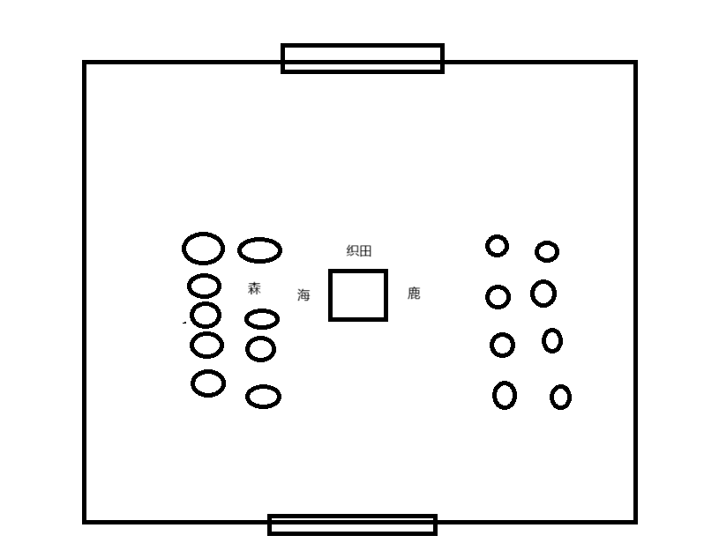图二

三、人物疑点结合案发现场分析，确认纸门影子非真人
将人物疑点与村上证言结合，我们可以发现影子动作违反左撇子和切腹规则，进一步证明纸门上影子为皮影戏而非真人行为。
根据村上证词描述，纸门上的信长影子先向左转，后脱衣，随后反握刀切腹，这里的疑点在于文章没有提到信长拔刀的过程，根据作者答疑说文中描述无误，那假设是因为短刀在身体左侧，信长取出的时候刀影无法显示在纸门上，那么信长就得用右手取刀，可我们已经推理出信长是左撇子，此时出现了冲突，结合前文推理，我们判断纸门上的信长不是信长本人。另外根据切腹的规则（切腹自杀者穿着庄重服装，用来切腹的刀放在他正前方。刀可能用特别的布料垫着。武士会作死亡的心理准备，例如写作称为辞世之句的诗歌。待他和身旁的介错人助手准备好，切腹者会揭开身穿的和服，拿起刀，捅进自己腹部。切腹者首先从左至右的切割，然后作稍微向上的第二刀，让其肠脏溢出。切出第二刀之时，介错人进行抱首，即挥刀向切腹者的脖子斩下，需要干净利落一刀将头斩断。由于这一刀要非常精确，介错人一般是剑术高手，如果刀不够锋利，挥刀角度和力度不对，都会导致自杀者的头无法被砍断。切腹者会和介错人预先同意何时彻底完成斩首。）信长切腹如果使用右手，那一定会出现迟钝，可实际上纸门上的影子只在转身时迟钝了。 原文：信长大人的身影先是将礼服外套脱下扔到一边，再将上半身的和服从中间拉开，袒露出胸膛和腹部。随后，信长大人反握着短刀，毅然将刀刃刺入自己的腹部，无拔刀描述，且动作流畅，与左撇子右手取刀的迟钝矛盾。
村上证词：森兰丸则向后走到信长大人身后，手按着武士刀柄，担任介错人，也是身体右侧面向门，暗示右手按住刀柄并挥刀，与左撇子不太相符。此处推断较为牵强，但就算他真的是左手挥刀，又会出现另一个问题，按照方位图，信长的左边是足具，森兰丸站在信长的后方，如果他用右手拔左刀，想做到文中描述的头颅向前飞的效果（他的双手也伴随着身体前倾，在空中划过一道弧线，仿佛想要再抓住自己的头颅一般，说明头颅往前也就是村上视角的右边飞），他就必须做出标准的横劈，可他的左边有具足，左后方有屏风，标准横劈必然会碰到这些道具，但村上的目击中并无这些情节，所以我们可以认定，纸门上的森兰丸砍人也是通过手法伪造。
另外根据文中织田信长切腹后的奇怪表现（他的双手也伴随着身体前倾，在空中划过一道弧线，仿佛想要再抓住自己的头颅一般，说明头颅往前也就是村上视角的右边飞），结合前面的推断，我们可以判断出纸门上的织田信长是人偶，所以纸门上的影子是人偶/皮影戏。这与原文诡异头颅腾空一致，暗示提线操纵。
四、道具分析，确认镜子、火把、人偶等核心道具的存在与作用
- 根据信长独自试衣服能看背面、鹿盐听到破碎声后脚被扎破，内室出现多个一模一样的南蛮物，镜子引入日本的时间是日本战国，且根据历史织田信长正是接纳南蛮，引入镜子的人，判断文中存在镜子，且在诡计中有深度运用。
原文：信长大人发现几套礼服背上的花纹穿在身上后一个比一个难看，没有一件满意的（独自看背面需镜子）；感觉一阵凉风从我身后的窗户处袭来，划着我的耳边经过，随后传来的啪啪的碎裂声则让我瞬间清醒了过来（破碎声暗示玻璃镜碎片扎脚，且风声先于破碎声，证明破的不是玻璃，而是房间内的镜子）。
- 文中描述纸灯光线昏暗，且内殿走廊明显是有灯的，这样纸灯的光就很难把影子投在纸门上，因为亮度不够的非点光源会散开影子。且战国时期日本无打火机，仅靠纸灯中的蜡烛无法在短时间内点起大火，所以室内必须有可以迅速点火的道具，猜测是火把，火把作为强点光源的同时可以帮助迅速点火。原文：室内光源来自远端墙壁底下的一盏纸灯，虽然略有昏暗，但也足以看清，昏暗光无法产生清晰长影子。
- 火把需要隐藏，如果用镜子隐藏过于繁琐，放在屏风后因光芒耀眼容易被发现，房间里最适合隐藏火把并方便操作的道具就是金属头盔（榻榻米上面放着一副头盔，金属可遮光）。
- 漆黑的屏风非常少见，合理怀疑屏风是一面镜子（有一个半人高的漆黑屏风）。
- 文中存在人偶戏，半透明纸门，两者组合，即能成为我国著名戏艺--皮影戏。
- 补充说明：村上看到的多种一模一样的叫不出名的南蛮物，其实是镜子反射出来的，（当然镜子本身或者人偶可能也算南蛮物，）这样才会出现一模一样的效果，织田信长完全没必要在暂居的地方弄很多一模一样的南蛮物。原文：内室里摆放了大量精美的南蛮物，虽然我都叫不出名来，但光是观感上便觉华丽，且每个样式都有一模一样的数件器物，反射解释重复现象。
- 还原信长的假死诡计与逃脱方式
其实想制造村上证词中的视觉效果，只需用简单的一两面镜子、强光源和人偶就可以完成，如下图（此图仅代表思路简要说明，后续南蛮隐藏用的镜子都未画在图中）：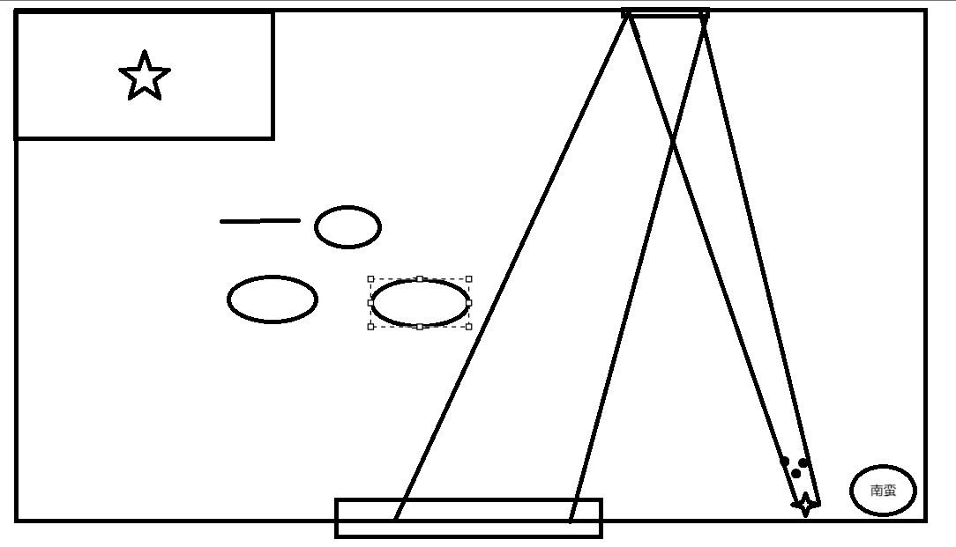
如果担心南蛮被发现，我们可以在墙角设置隐身镜子魔术，方便藏身如图片所示，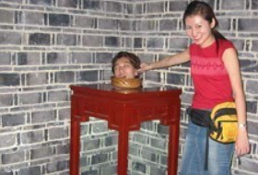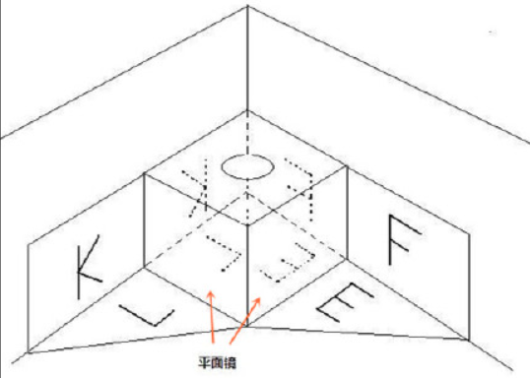

但为了更好的满足文中各类线索及现象描述，我们可以设计更完美，方便操作但复杂的装置，这也符合信长提前实验很久的事实。
诡计表格
项目 | 细节描述
光源 | 火把隐藏在头盔里（头盔有洞朝向人偶，聚光成点光源）。纸灯昏暗，无法投射清晰影子，室内需强点光源。另外火把能辅助众人迅速点火。
屏风 | 漆黑屏风是镜子，用于反射人偶影子。
影子来源 | 纸门上影子为人偶戏，非真人。镜子反射人偶影子到纸门，真人影子因角度不投射到窄门上。
道具 | 多组镜子（南蛮物，反射出一模一样的物品）；人偶（南蛮人操控，且南蛮人可以模仿声音）；箱子（可以藏身，和坐在上面的具足组成藏人道具）；头盔（藏火把）。
过程 | 关门后，人偶表演切腹（影子投射纸门）；信长洒血、唱歌拖延，躲箱子。开门，南蛮藏火把/自身。
逃脱 | 明智反叛为信长安排，信长躲救援的群众带来的工具中趁乱离开。
综上所述，还原信长的假死诡计为究极反射皮影戏：
用头盔里的火把照射人偶，用x组镜子反射人偶的影子（第一面镜子是屏风镜，方便后续旋转调整角度操作），最终反射到纸门上，而真实的人的影子因方位问题，并不会投射到纸门上，而是投射到了墙上，除了森兰丸动作需配合人偶避免出现破绽外，其他人在室内行动都较为自由。
所以关门后，只需人偶师操作人偶制造介错画面，同时众人借唱歌时间布置好现场；
信长脱下衣服躲进箱子机关里，把头露出来（具足手上）。
原本躲在箱子里的影武者从箱子机关出来穿上信长的衣服，被砍头，尸体倒在现场。
森兰丸用刀砍下影武者的头（现场喷血）并将头藏到衣服里或信长躲藏的箱子里，
开门前森兰丸或南蛮将头盔旋转，屏风镜位置改变，造成真正光源隐藏，光线路径破坏的效果即可，因房间里有非常多可以藏身的地方，例如西墙的两个角落，榻榻米里，垂直靠墙镜子组成的藏人魔术装置里（参考抖音镜子藏人魔术及上文图片）；火把或其他南蛮带来的特殊光源也可以隐藏于头盔，藏人镜子魔术装置里；还有镜子摆放的位置，道具隐藏的位置。每个因素可选性都非常高，可以排列组合成非常多的光线反射路径，遂这里不画示具体意图，只举这一这个例子即可，没必要深究机械诡计的多种可能性及实践性。
以下是关于诡计细节的补充说明：一开始把火把藏在头盔里，头盔有洞的一面朝向人偶，人偶放在屏风镜后一段距离，因头盔的洞将火把所有光线聚集朝着一个方向发出，可以近似视作点光源（实在不行加个凸透镜稍微聚出平行光），所以可以将人偶的影子通过屏风镜反射到后墙，只需调好光线的路径，再四面墙上放好相应的镜子（注意不能在门正对面一定范围内的墙上贴镜子，因为会让门口的村上看见自己的镜像，且容易让暴露信长的破绽），让光线经过几次反射后射到门口的纸门上，用人偶代替真人的诡计即可完成，而真人的影子只需调试好角度就不会被打到纸门上，接下来只需要森兰丸配合南蛮操控人偶进退的细节去开关门，关门后南蛮操控人偶表演介错，信长洒出唱歌拖延时间并将提前藏在宽大袍子里的血泼洒到现场（因门上的影子不是信长，所以他可以放心操作，不需要蹑手蹑脚），后爬到箱子暗格里把头摆到具足的手上，让其余人去操作隐藏相应道具，再让人偶师配合森兰丸表演前去开门即可。（其实森兰丸也可以是真人出演，因为光线路径都是设计好的，森兰丸站在定好的位置直接对着空气砍就行，只需在纸门上看起来像砍到了头即可，开门也是一样，提前演练好就能完美配合，这里不重要）。
至于信长是怎么离开寺庙的，我已经推理过明智谋反是信长安排的，所以那些正提着水桶和其他工具试图冲进本能寺的人其中就有被安排的人，信长只需躲到安排好的工具中趁乱离开即可。原文：许多冲进本能寺内的居民刚进门没几步就被熊熊大火吓退，还有一些心善的民众则在向外搬运抢救本能寺中的伤者，我也趁乱跟随着向外的人群，一步一步艰难地走出了本能寺，混乱中易藏身工具逃脱。
至此文中所有关键疑点都已解决

补充：
- 伴随着森兰丸收刀，信长大人的身体向前倒去，头颅也随后重重地向地上滚去。他的双手也伴随着身体前倾，在空中划过一道弧线，仿佛想要再抓住自己的头颅一般；信长转身迟钝，这两段描述强烈符合人偶的运动轨迹。
- 为什么织田信长下棋时候着急，以及为什么下棋时他要离开：因为皮影诡计的效果只有在晚上才能达到最佳，白天尽管可以提前演练，但只有天黑了才能观察到装置夜晚真正的效果，以及有没有什么遗漏，森兰丸过来提醒他天黑了，可以回去看了，他需要天黑及时回房确保计划无误。
- 为什么信长下棋时后很悲伤（我能感受到信长大人灼热的目光和内心的焦急；他几次尝试给我递上纸巾擦汗；信长大人略微颤抖的声音传来。我向右望去，只见在原地一直端坐了整晚的信长大人紧锁的眉头此时终于舒展开来。信长大人眼含热泪），鹿盐认为他是激动焦急，实际上他是在为影卫的即将死去而悲伤，这里也能再次佐证信长早就计划好今日行动，另外也加重了信长急于回内室的理由。
- 更多锁定本次行动是信长策划的佐证：1.明智明明直接命令全体进攻内殿就能顺利拿下信长，却非指派村上小队单独出击，村上和信长还渊源颇深，明智完全不担心村上放跑信长，说明他的错误指挥是有意而为之。2.信长只见过村上几面却能精准叫出他的名字，说明今晚进攻的人选是信长精挑细选选出的 3.其它类似信长唱歌，鹿盐证明，信长流泪自己等佐证前文已提出，这里不再赘述。
- 关于信长为什么能想到这个诡计，可能是在受到了赐给森兰丸的宝刀的启发（麻叶花纹，彼此相连，永无断绝。
- 为什么信长要准备这么久：因为镜子诡计操作复杂，且光线明暗程度，镜子摆放位置对呈现结果都会造成较大影响，且镜子反射影子涉及双重投影（会有两个影子，图像类似将军饮马问题），重影连锁等问题，实操起来较为复杂，需要较长时间准备。
- 关于伪解答都否定都是基于文中描述的缺失，如纸门上没有屏风，森兰丸没有挡光线动作的描写等。如果这些线索确实发生了，只是文中没有写，那伪解答是可以去伪存真的，万一有文中描述不清的地方，导致推理错漏，否定了真解答，请老师手下留情哦，谢谢评委老师！！！XD

